Съдържание
1. Увод 3
2. Теоретични основи 4
2.1. HTTP Streaming и алтернативи 4
2.2. Формати и кодеци 5
2.3. Обработка на видеокадри и алгоритъм за детекция на движение 7
2.4. Математически основи на предварителната обработка на кадрите 9
2.4.1. Конвертиране в нива на сивото (Grayscale Transformation) 9
2.4.2. Гаусово филтриране (Gaussian Blur) 9
2.4.3. Бинаризация и праг на чувствителност (Thresholding) 10
2.5. Сигурност и поверителност 10
2.5.1. HTTPS – криптиране на връзката 10
2.5.2. Аутентикация и управление на сесии 11
2.5.3. Защита на съхранените записи: 11
2.5.4. GDPR и поверителност 12
3. Проектиране и избор на технологии 13
4. Практическа част — реализация 15
4.1. Архитектура на приложението 15
4.2. База данни и Модели (MariaDB) 16
4.3. Модул за видеострийминг (MJPEG) 18
4.4. Детекция на движение (OpenCV) 21
4.5. Потребителски интерфейс (Фронтенд) 22
4.6. Проектиране на REST API интерфейс 24
5. Резултати 27
6. Заключение и бъдеща работа 29
7. Литература: 31

Увод
Настоящият дипломeн проект е посветен на разработването на система за видеонаблюдение през уеб, базирана на технология за предаване на видео в реално време (Live Streaming). Изборът на темата е продиктуван от нарастващата нужда от сигурност и дистанционен контрол, както и от широкото приложение на уеб базираните технологии в съвременните информационни системи.
В условията на бързо развитие на интернет технологиите и нарастващото използване на интелигентни устройства, възможността за наблюдение в реално време чрез уеб браузър се превръща във важно средство за мониторинг и управление.
Основната цел на проекта е да се разработи уеб приложение, което осъществява връзка с видео камера и предоставя възможност за визуализация на видео поток „на живо“ в уеб браузър.
За постигането на тази цел са поставени следните задачи:
- проучване на технологии за видео стрийминг в реално време;
- избор на подходящи програмни средства и платформи;
- разработване на модул за свързване с видео камера;
- реализиране на уеб интерфейс за визуализация на видео поток;
- тестване и оценка на работоспособността на системата.
Обект на изследване е системата за видеонаблюдение, а предмет – методите и технологиите за предаване и визуализация на видео поток в уеб среда.
В процеса на разработка са използвани методи като анализ, проектиране, програмиране и тестване на софтуерни системи.
Дипломният проект е структуриран в няколко глави, като в първа глава се разглеждат теоретичните основи на видео стрийминга, във втора глава се описва проектирането на системата, а в следващите глави се представя реализацията и тестването на разработеното приложение.

Теоретични основи

HTTP Streaming и алтернативи
Видео стриймингът е основен компонент на съвременните системи за видеонаблюдение и мултимедийни уеб приложения. Той представлява процес на непрекъснато предаване на видео данни от източник към краен потребител, като целта е осигуряване на визуализация в реално време или с минимално закъснение. В уеб-базираните системи изборът на протокол за видео стрийминг е от ключово значение, тъй като той оказва влияние върху латентността, качеството на изображението, използването на мрежови ресурси и сложността на цялостната система.
В практиката съществуват различни протоколи и технологии за видео стрийминг, които са разработени с различни цели и сценарии на използване. Част от тях са ориентирани към възпроизвеждане на видео съдържание по заявка, докато други са създадени специално за комуникация в реално време. Това налага внимателен анализ при избора на подходящо решение за конкретно приложение, каквото е уеб-базираната система за видеонаблюдение, разглеждана в настоящия проект.
RTSP (Real Time Streaming Protocol) е един от най-разпространените протоколи в областта на видеонаблюдението и е стандартно поддържан от повечето IP камери. Той позволява управление на видеопотока и обикновено работи съвместно с RTP за пренос на мултимедийните данни. Основното предимство на RTSP е ниската латентност, което го прави подходящ за наблюдение в реално време. Съществен негов недостатък обаче е липсата на директна поддръжка в уеб браузърите, което налага използването на междинен сървър за транскодиране или преобразуване на потока към формат, съвместим с уеб среда.
HLS (HTTP Live Streaming) е широко използван протокол за доставка на видео съдържание чрез стандартния HTTP протокол. Той разделя видеопотока на малки сегменти, които се изтеглят последователно от клиента. Основно предимство на HLS е неговата надеждност и възможността за адаптивен битрейт, който позволява автоматично регулиране на качеството спрямо наличната мрежова пропускателна способност. Недостатъкът на този подход е сравнително високата латентност, която обикновено е в рамките на няколко секунди, което ограничава приложимостта му при системи за видеонаблюдение в реално време.
MJPEG over HTTP (Motion JPEG) е един от най-опростените и интуитивни методи за видео стрийминг в уеб среда. При този подход видеото се представя като последователност от статични JPEG изображения, които се изпращат през отворена HTTP връзка. Благодарение на това MJPEG се поддържа директно от всички основни браузъри и може да бъде визуализиран чрез стандартни HTML елементи. Основните му предимства са ниската сложност на имплементация, лесната интеграция и бързото прототипиране. Недостатъците са свързани с по-високото използване на мрежов трафик и по-ниската компресионна ефективност в сравнение с кодеци като H.264.

Формати и кодеци
Форматът и кодекът на видеото играят ключова роля за ефективността и качеството на системите за видео стрийминг и видеонаблюдение. Те определят начина, по който видеоданните се компресират, съхраняват и предават по мрежата, като оказват пряко влияние върху използването на мрежовата пропускателна способност, натоварването на процесора и постигнатата латентност. В контекста на уеб-базираните системи за видео наблюдение изборът на подходящ формат и кодек е от съществено значение за постигане на баланс между качество на изображението и производителност на системата.
JPEG е широко използван формат за компресия на статични изображения, който се отличава с проста реализация и добра съвместимост с различни платформи и браузъри. При използването му в системи за видео стрийминг, кадрите се компресират като отделни JPEG изображения. Този подход е в основата на MJPEG (Motion JPEG), при който видеото се представя като последователност от независимо компресирани кадри. Основното предимство на MJPEG е ниската изчислителна сложност, тъй като всеки кадър се обработва самостоятелно и не зависи от предходни или следващи кадри. Това води до ниска латентност и лесна обработка на видеото, което е особено важно при системи за наблюдение в реално време.
Недостатък на MJPEG е по-високото използване на мрежова пропускателна способност в сравнение с по-съвременните видео кодеци. Поради липсата на междукадрова компресия, всеки кадър съдържа пълна информация за изображението, което увеличава размера на предаваните данни. Това прави MJPEG по-малко подходящ за системи с голям брой камери или при ограничена мрежова среда, но приемлив избор за учебни проекти и системи с ограничен мащаб.
H.264 (AVC – Advanced Video Coding) е един от най-разпространените и ефективни видео кодеци в съвременните системи за видео стрийминг. Той използва както вътрешнокадрова, така и междускадрова компресия, като анализира промените между последователни кадри и кодира само разликите между тях. Това води до значително по-ниска консумация на мрежов трафик и по-добро качество при същия битрейт в сравнение с MJPEG. Поради тези характеристики H.264 е широко използван при IP камери, видео платформи и професионални системи за наблюдение.
За сметка на това, използването на H.264 изисква по-големи изчислителни ресурси, както при кодирането, така и при декодирането на видеото. Процесът на компресия е по-сложен и води до по-високо натоварване на процесора или необходимост от хардуерно ускорение. Освен това, в зависимост от начина на доставка на видеото (например чрез сегменти), може да се наблюдава допълнителна латентност, което е важно съображение при системи за наблюдение в реално време.
При сравнението между MJPEG и H.264 могат да се откроят няколко основни компромиса (trade-offs). MJPEG предлага ниска латентност и минимална сложност на реализация, но за сметка на по-висок мрежов трафик. H.264 осигурява значително по-добра компресия и ефективно използване на мрежовите ресурси, но изисква по-сложна обработка и може да въведе допълнително закъснение. Изборът между двата подхода зависи от конкретните изисквания към системата, наличните ресурси и целите на проекта.
В рамките на настоящия дипломен проект основният фокус е поставен върху използването на MJPEG, поради неговата простота и директна съвместимост с уеб браузърите. Това позволява бърза разработка и лесна интеграция на видео стрийминг функционалността без необходимост от сложна инфраструктура. Въпреки това, системата е проектирана така, че да позволява бъдещо разширение и използване на по-ефективни кодеци като H.264 при необходимост.

Обработка на видеокадри и алгоритъм за детекция на движение
Обработката на видеокадри е основен компонент на системите за автоматизирано видеонаблюдение. Тя позволява откриването на промени в наблюдаваната сцена, проследяването на движещи се обекти и задействането на събития без човешка намеса. Един от най-широко използваните и лесни за реализация методи е frame differencing, при който промяната между два последователни кадъра се използва като индикатор за движение. Този подход се отличава с ниска изчислителна сложност и добри резултати при условия на стабилна осветеност и умерено движение в сцената.
Основният принцип на frame differencing е сравнително прост: статичните елементи на сцената остават почти непроменени между кадрите, докато движещите се обекти предизвикват отчетливи разлики. За да се осигури надеждност и устойчивост на шума, обработката преминава през няколко последователни етапа.
Първата стъпка е извличане на кадър от видеопотока. Кадрите могат да се захващат директно от USB камера или IP поток с определена честота на обновяване (FPS), в зависимост от изискванията за точност и наличните ресурси на системата. След това кадърът се преобразува в нюанси на сивото, което намалява обема на данни за обработка и елиминира влиянието на цветовата информация, която в повечето случаи не е необходима за детекция на движение.
Следва заглаждане с Gaussian филтър, което намалява високочестотния шум и малките случайни промени в изображението. Това е важно, защото дори малки колебания в осветлението или артефакти от компресията могат да бъдат интерпретирани като движение. Заглаждането прави резултата по-стабилен и намалява броя на фалшивите положителни детекции.
След предварителната обработка се изчислява абсолютната разлика между текущия и предходния кадър (absdiff). Резултатът е изображение, в което се открояват само зоните с промяна. За да се отделят тези промени от фона, се прилага прагова обработка (thresholding), при която пикселите с разлика над определена стойност се считат за движение. Този праг се настройва експериментално: по-ниски стойности увеличават чувствителността, но могат да доведат до повече фалшиви аларми, докато по-високи стойности намаляват броя на false positives, но рискуват да пропуснат малки движения.
След бинаризацията се използват морфологични операции, като дилатация и ерозия, за премахване на шумови пиксели и запълване на малки празнини в откритите области. Това позволява по-ясна и непрекъсната визуализация на движещите се обекти. В последната стъпка се извършва намиране на контури (findContours) и филтриране по минимален размер, като контурите, които отговарят на изискванията, се обвиват в ограждащи правоъгълници (bounding boxes). По този начин се маркират областите на движение и се визуализират в реално време.
Настройката на параметрите играе ключова роля за ефективността на алгоритъма. Прагът за бинаризацията, минималният размер на контурите и честотата на обработка (FPS) влияят директно върху точността, латентността и натоварването на процесора. Например при ниска осветеност може да се наложи увеличаване на прага, за да се избегнат фалшиви детекции, докато при сцени с бързо движение може да се наложи повишаване на FPS за по-добро проследяване.
Въпреки своята простота, методът frame differencing има някои ограничения. Той е чувствителен към внезапни промени в осветлението, сенки, отражения или компресионни артефакти. При бързо движещи се обекти или при много ниска честота на кадрите може да се получи пропускане на движение. За по-сложни условия могат да се използват методи като background subtraction, при който се изгражда динамичен модел на фона и се откриват обекти, които се отклоняват от него. Този подход е по-устойчив на постепенно променящо се осветление, но изисква по-големи изчислителни ресурси.
Други съвременни подходи включват машинно обучение и дълбоки невронни мрежи, които позволяват разпознаване на конкретни обекти, като хора или превозни средства. Те осигуряват по-висока точност и могат да филтрират фалшиви аларми, но изискват предварително обучение, значителни изчислителни ресурси и по-сложна интеграция, което ги прави по-подходящи за професионални системи, отколкото за учебни проекти.
С оглед на целите на настоящия проект, frame differencing предлага оптимално съотношение между точност, изчислителна сложност и възможности за интеграция в уеб-базирана система. Той позволява реализиране на ефективна детекция на движение в реално време, визуализация на bounding boxes и последващо записване на събития, като същевременно оставя възможност за бъдещо надграждане към по-сложни методи, когато се изисква по-висока точност или устойчивост на неблагоприятни условия.

Математически основи на предварителната обработка на кадрите
За да бъде детекцията на движение ефективна и изчислително лека (с възможност за работа в реално време), суровите RGB кадри от камерата не могат да бъдат сравнявани директно. Те преминават през няколко етапа на трансформация.

Конвертиране в нива на сивото (Grayscale Transformation)
Цветното изображение съдържа три канала (Червено, Зелено, Синьо - RGB). Сравняването на матрици с три канала изисква три пъти повече изчислителна мощ. Тъй като за засичането на движение е важна промяната в яркостта (контурите на обектите), а не техният цвят, изображението се преобразува в едноканално (Grayscale). Използва се стандартната формула за лума (яркост):
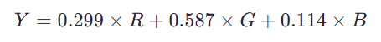
Където Y е стойността на пиксела в сивата гама (от 0 до 255), а R,G,B са стойностите на съответните цветни канали. Този процес се реализира чрез функцията cv2.cvtColor.

Гаусово филтриране (Gaussian Blur)
Дори при статична камера, сензорите генерират "цифров шум" – малки флуктуации в стойностите на пикселите, породени от осветлението или електрониката. Ако този шум не бъде премахнат, системата ще генерира фалшиви аларми. За целта се прилага Гаусово размиване. То представлява конволюция на изображението с двумерно Гаусово разпределение:
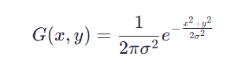
На практика, стойността на всеки пиксел се замества с усреднената стойност на съседните му пиксели, като тежестта им намалява с отдалечаване от центъра. В реализацията на проекта е използвано ядро (kernel) с размер 21×21 пиксела, което е достатъчно голямо, за да заличи малки трептения на листа или промени в светлината, но запазва контурите на големи обекти (хора, автомобили).

Бинаризация и праг на чувствителност (Thresholding)
След като бъде изчислена абсолютната разлика между текущия и базовия кадър (cv2.absdiff), получената матрица съдържа стойности от 0 (няма промяна) до 255 (максимална промяна). За да се отдели ясно "движещият се обект" от "фона", се прилага функция на прагова стойност (Threshold). Ако разликата в пиксела надвишава зададения праг (например 30), пикселът се маркира като бял (255), в противен случай става черен (0). Резултатът е бинарно изображение, върху което много по-лесно се прилагат алгоритми за търсене на контури (cv2.findContours).

Сигурност и поверителност
С развитието на уеб-базираните системи за видеонаблюдение, сигурността и защитата на личните данни стават от критично значение. Всяка система, която предава видеопоток по интернет, обработва потребителски данни или съхранява записи, трябва да осигури адекватни мерки за защита от неоторизиран достъп и злоупотреби. В рамките на този проект са разгледани няколко ключови аспекта на сигурността: защита на комуникацията, контрол на достъпа, защита на съхранените записи и съответствие с нормативната уредба за защита на личните данни.

HTTPS – криптиране на връзката
Първото ниво на защита е използването на HTTPS за всички комуникации между браузъра и сървъра. HTTPS осигурява шифриране на данните, което предотвратява прихващането на видеопотока, потребителските данни и командите за управление от трети лица. Освен криптиране, HTTPS гарантира автентичността на сървъра чрез SSL/TLS сертификати, което защитава потребителя от атаки от типа „man-in-the-middle“. Използването на HTTPS е особено важно при отдалечен достъп до системата през интернет, където рисковете от подслушване и неоторизиран достъп са значително по-високи.

Аутентикация и управление на сесии
За контрол на достъпа до системата е внедрена аутентикация на потребителите. Основните подход, който може да бъде използван в проекта е Session-based аутентикация – класически метод, при който сървърът съхранява сесии за всеки потребител и ги асоциира с уникален идентификатор (session ID), който се предава чрез бисквитки. Този подход осигурява лесно управление на сесиите, но изисква поддръжка на stateful сървър.
Изборът на този метод зависи от архитектурата на системата и очакваната мащабируемост. В учебен проект като моя той се предпочита заради опростената интеграция с фронтенд приложения и лесното управление на права.

Защита на съхранените записи:
Съхраняваните видеозаписи представляват чувствителна информация и също изискват защита. За целта се препоръчва:
- Шифроване на файловата система или на отделни записи, за да се предотврати неоторизиран достъп при компрометиране на сървъра.
- Разделяне на директории по камери и дати, което улеснява контрола върху достъпа и архивирането.
- Регулярно архивиране на записите на отделен носител или облачно хранилище за защита срещу загуба на данни.
Тези мерки гарантират, че съхранената информация остава конфиденциална и достъпна само за упълномощени лица.

GDPR и поверителност
В контекста на Европейския съюз, обработката на видеоданни трябва да съответства на Общия регламент за защита на личните данни (GDPR). Основните принципи включват:
- Минимализиране на данните – съхраняват се само кадри, необходими за целите на наблюдението.
- Ясно уведомление – потребителите и посетителите на обекта трябва да бъдат информирани за наличието на камери.
- Контрол върху достъпа – данните се предоставят само на упълномощени лица.
- Права на субектите на данни – физическите лица могат да поискат достъп до своите данни или тяхното изтриване, когато е приложимо.
Следването на тези принципи е не само законово изискване, но и допринася за повишаване на доверието в системата.

Проектиране и избор на технологии
Проектирането на система за уеб-базирано видеонаблюдение изисква внимателен подбор на технологии, които да осигурят надеждност, гъвкавост и лесна поддръжка, както и възможност за бъдещо надграждане. В рамките на този проект системата е разделена на няколко основни компонента: сървърна логика (backend), обработка на видеопотоци, интерфейс (frontend) и база данни.
За реализиране на сървърната част е избран Python в съчетание с уеб рамката (framework) Django. Изборът се основава на няколко ключови предимства: Django предлага стабилна и сигурна MVT (Model-View-Template) архитектура, която позволява бързо прототипиране и лесно управление на бази данни чрез вградения ORM (Object-Relational Mapping). Python от своя страна разполага с богата екосистема от библиотеки за работа с изображения и видео, което го прави идеален избор за интеграция на видеострийминг.
За реализиране на програмния интерфейс и комуникацията между сървъра и потребителския интерфейс се използва Django REST Framework (DRF). Той предоставя мощни инструменти за създаване на уеб API (Application Programming Interface), управление на HTTP заявки и лесно сериализиране на данните за събития, камери и логове.
Обработката на видеопотоци се извършва изцяло чрез библиотеката OpenCV. Тя предоставя широк набор от инструменти за работа с изображения, включително захващане на кадри от различни видео източници (USB или IP камери), филтриране и трансформации. OpenCV е избрана заради високата си производителност и лесната интеграция с Python, което позволява реализиране на алгоритъма "frame differencing" за детекция на движение в реално време, както и директно изчертаване на ограничителни рамки (bounding boxes) върху откритите обекти.
Предаването на видеопотока към браузъра се реализира чрез класически HTTP Streaming (MJPEG - Motion JPEG). При този метод видеото се изпраща към клиента като непрекъсната поредица от JPEG изображения (multipart/x-mixed-replace). Този подход се поддържа директно от вградения механизъм StreamingHttpResponse в Django. Неговото основно предимство е, че не изисква допълнителни плъгини или специализирани технологии като WebRTC от страна на клиента – потокът може да бъде визуализиран директно чрез стандартен HTML <img> елемент.
За потребителския интерфейс (Frontend) са използвани HTML5, CSS, JavaScript и Bootstrap 5. Изборът на Bootstrap 5 гарантира изграждането на модерен, адаптивен (responsive) и интуитивен интерфейс, който изглежда добре както на десктоп, така и на мобилни устройства. Фронтендът изпраща AJAX заявки към Django REST API за стартиране, спиране и управление на камерите, без да се налага презареждане на страницата.
Съхранението на данните се осъществява чрез MySQL (MariaDB), предоставена чрез пакета XAMPP. MySQL е една от най-популярните и надеждни релационни бази данни. В комбинация с Django ORM, тя осигурява бързо и сигурно записване на потребителски данни, конфигурации на камерите, история на засечените движения (event logs) и пътищата към запазените видео файлове. Използването на XAMPP улеснява процеса на разработка и тестване в локална среда, предоставяйки готов за работа сървърен стек.
Комбинацията от Django, OpenCV, MySQL и Bootstrap 5 гарантира изграждането на гъвкава, надеждна и разширяема система, която изпълнява изцяло заложените в заданието цели.

Практическа част — реализация

Архитектура на приложението
Системата е реализирана на базата на класическата MVT (Model-View-Template) архитектура на Django, допълнена с REST API за асинхронна комуникация.
- Model (Модел): Дефинира структурата на данните и осъществява връзката с базата данни MariaDB.
- View (Изглед): Съдържа бизнес логиката на приложението. Тук са реализирани контролерите за обработка на видеопотока (чрез OpenCV), детекцията на движение и управлението на камерите.
- Template (Шаблон): Потребителският интерфейс, изграден с HTML, CSS, JavaScript и Bootstrap 5. Комуникира с бекенда чрез AJAX заявки.
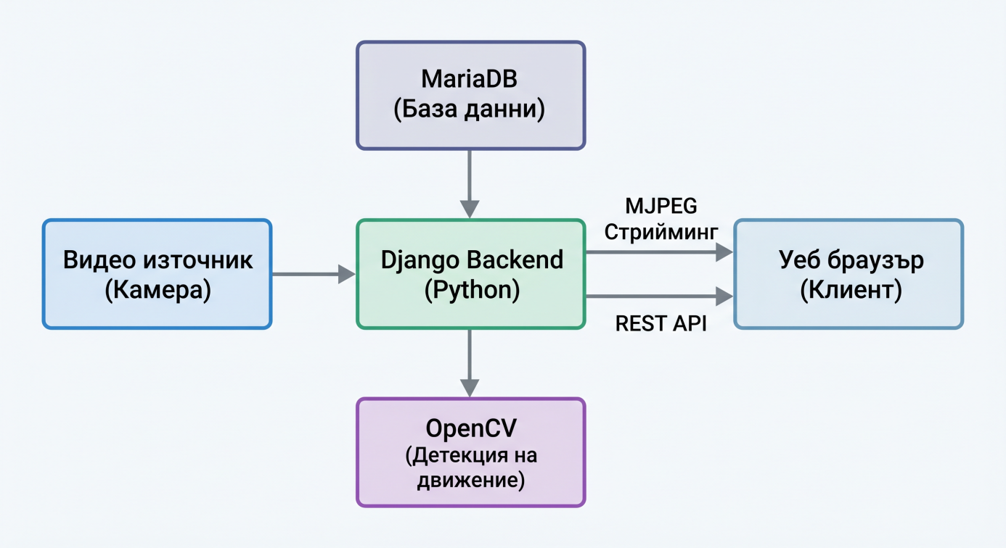
Фиг. 1. Блокова схема на архитектурата на системата.
Както е видно от представената диаграма, архитектурата е изградена на принципа на клиент-сървър модела, като сървърната част (Backend) е централният възел, който оркестрира всички процеси.

Работният процес на системата преминава през няколко етапа. Първоначално, видео източникът подава сурови кадри към Django сървъра. Сървърът не ги препраща директно към клиента, а първо ги подава на модула OpenCV за анализ. Този междинен слой е критичен за функционалността на системата – тук се извършва математическата обработка на пикселите и се взема решение дали има наличие на движение.
Едва след като кадърът е анализиран (и евентуално маркиран с правоъгълна рамка), той се кодира и се изпраща към уеб браузъра чрез MJPEG стрийминг. Паралелно с този процес, ако OpenCV засече движение, се генерира събитие, което Django ORM записва в релационната база данни MariaDB.
Комуникацията с потребителския интерфейс е разделена на два независими потока – един за тежкото видео съдържание (MJPEG) и един за леките контролни команди (REST API). Това разделение гарантира, че управлението на системата (например спиране на камера или преглед на логове) няма да блокира или да бъде забавено от процеса на видео стрийминг.

База данни и Модели (MariaDB)
За съхранение на данните се използва релационна база данни MySQL (MariaDB), хоствана локално чрез XAMPP. Връзката с базата данни се управлява изцяло от ORM системата на Django. Създадени са следните основни модели:
- Модел Camera: Съхранява информация за конфигурацията на видео източника – име, URL адрес (или индекс за локална USB камера), статус (активна/неактивна).
- Модел MotionEvent (Лог на събития): Записва историята на засечените движения. Съдържа идентификатор на камерата, времеви печат (timestamp) на събитието и път до запазено изображение (снимка на кадъра, в който е засечено движение).
За програмното дефиниране на структурата на базата данни е използван обектно-релационният модел (ORM) на Django. В следващия програмен фрагмент е представена реализацията на моделите Camera и MotionEvent във файла models.py:
from django.db import models
class CameraSource(models.Model):
"""
Видео източник за наблюдение.
Може да е локална камера или IP камера/stream URL.
"""
SOURCE_TYPES = (
("local", "Local camera"),
("ip", "IP camera / Stream URL"),
)
name = models.CharField(max_length=120, verbose_name="Име")
source_type = models.CharField(max_length=20, choices=SOURCE_TYPES, default="local")
stream_url = models.CharField(
max_length=500,
blank=True,
null=True,
verbose_name="Stream URL",
help_text="Поддържа rtsp://, http:// или https:// адрес.",
)
device_index = models.PositiveIntegerField(
default=0,
verbose_name="Device index",
help_text="0 = default webcam",
)
is_active = models.BooleanField(default=False, verbose_name="Активна")
sensitivity_threshold = models.PositiveIntegerField(
default=25,
verbose_name="Праг на чувствителност",
help_text="Колкото е по-ниско, толкова по-чувствителна е детекцията.",
)
min_area = models.PositiveIntegerField(
default=500,
verbose_name="Минимална площ",
help_text="Филтър срещу шум и дребни промени.",
)
created_at = models.DateTimeField(auto_now_add=True)
updated_at = models.DateTimeField(auto_now=True)
class Meta:
verbose_name = "Видео източник"
verbose_name_plural = "Видео източници"
def __str__(self):
return self.name
class MotionEvent(models.Model):
"""
Лог на събития при засечено движение.
"""
camera = models.ForeignKey(CameraSource, on_delete=models.CASCADE, related_name="motion_events")
detected_at = models.DateTimeField(auto_now_add=True)
message = models.CharField(max_length=255, default="Движение засечено")
frame_path = models.CharField(max_length=255, blank=True, null=True)
class Meta:
verbose_name = "Събитие при движение"
verbose_name_plural = "Събития при движение"
ordering = ["-detected_at"]
def __str__(self):
return f"{self.camera.name} - {self.detected_at:%Y-%m-%d %H:%M:%S}"
Този подход елиминира необходимостта от писане на сурови SQL заявки и улеснява миграциите при бъдещи промени.

Модул за видеострийминг (MJPEG)
За разлика от сложни протоколи като WebRTC, в проекта е използван Motion JPEG (MJPEG) през HTTP. Този метод е изключително ефективен за локални уеб приложения и се поддържа нативно от всички съвременни браузъри.
В Django видеопотокът се реализира чрез класа StreamingHttpResponse. Специализиран генератор (generator function) в Python непрекъснато чете кадри от камерата, кодира ги в JPEG формат и ги изпраща към клиента с HTTP хедър Content-Type: multipart/x-mixed-replace; boundary=frame. Този хедър указва на браузъра непрекъснато да заменя текущото изображение с новополученото, създавайки илюзията за плавно видео в реално време.
Реализацията на MJPEG стрийминга в бекенда се осъществява чрез функция генератор, която непрекъснато връща байтови масиви от изображения. Ето основната логика на този процес:
class CameraStreamService:
def __init__(self, camera: CameraSource):
self.camera = camera
self.capture = None
self.previous_gray = None
self.last_motion_at = None
def open(self) -> StreamStatus:
if cv2 is None:
return StreamStatus(connected=False, error="OpenCV не е инсталиран.")
try:
if self.camera.source_type == "ip":
if not self.camera.stream_url:
return StreamStatus(connected=False, error="Липсва stream URL.")
self.capture = cv2.VideoCapture(self.camera.stream_url)
else:
self.capture = cv2.VideoCapture(int(self.camera.device_index))
if not self.capture or not self.capture.isOpened():
return StreamStatus(connected=False, error="Не може да се отвори видео източникът.")
return StreamStatus(connected=True)
except Exception as exc:
return StreamStatus(connected=False, error=f"Грешка при отваряне на камерата: {exc}")
def close(self):
if self.capture is not None:
self.capture.release()
self.capture = None
def read_frame(self):
if self.capture is None:
return None
success, frame = self.capture.read()
if not success:
return None
return frame
def process_motion(self, frame):
gray = cv2.cvtColor(frame, cv2.COLOR_BGR2GRAY)
gray = cv2.GaussianBlur(gray, (21, 21), 0)
motion_detected = False
annotated_frame = frame.copy()
if self.previous_gray is None:
self.previous_gray = gray
return annotated_frame, motion_detected
frame_delta = cv2.absdiff(self.previous_gray, gray)
thresh = cv2.threshold(
frame_delta,
int(self.camera.sensitivity_threshold),
255,
cv2.THRESH_BINARY,
)[1]
thresh = cv2.dilate(thresh, None, iterations=2)
contours, _ = cv2.findContours(
thresh.copy(),
cv2.RETR_EXTERNAL,
cv2.CHAIN_APPROX_SIMPLE,
)
for contour in contours:
if cv2.contourArea(contour) < int(self.camera.min_area):
continue
motion_detected = True
(x, y, w, h) = cv2.boundingRect(contour)
cv2.rectangle(annotated_frame, (x, y), (x + w, y + h), (0, 0, 255), 2)
cv2.putText(
annotated_frame,
"MOTION DETECTED",
(10, 30),
cv2.FONT_HERSHEY_SIMPLEX,
1,
(0, 0, 255),
2,
)
self.previous_gray = gray
return annotated_frame, motion_detected
def save_motion_event(self):
MotionEvent.objects.create(
camera=self.camera,
message="Движение засечено",
)
self.last_motion_at = timezone.now()
def generate_mjpeg(self) -> Generator[bytes, None, None]:
status = self.open()
if not status.connected:
raise RuntimeError(status.error or "Невъзможно е да се стартира потокът.")
try:
while True:
start_time = time.time()
frame = self.read_frame()
if frame is None:
raise RuntimeError("Потокът е прекъснат или няма кадри от камерата.")
annotated_frame, motion_detected = self.process_motion(frame)
if motion_detected:
if self.last_motion_at is None or (timezone.now() - self.last_motion_at).total_seconds() > 2:
self.save_motion_event()
success, buffer = cv2.imencode(".jpg", annotated_frame)
if not success:
continue
_fps = 1.0 / max(time.time() - start_time, 0.0001)
yield (
b"--frame\r\n"
b"Content-Type: image/jpeg\r\n\r\n" + buffer.tobytes() + b"\r\n"
)
finally:
self.close()
def get_status(self) -> StreamStatus:
status = self.open()
if not status.connected:
return status
start_time = time.time()
frame = self.read_frame()
if frame is None:
self.close()
return StreamStatus(connected=False, error="Няма входящи кадри.")
elapsed = time.time() - start_time
fps = 1.0 / max(elapsed, 0.0001)
self.close()
return StreamStatus(connected=True, fps=fps, latency_ms=elapsed * 1000)
Този поток се предава към изгледа (View), който връща StreamingHttpResponse към потребителския интерфейс.
@api_view(["GET"])
def api_camera_status(request, pk):
try:
camera = CameraSource.objects.get(pk=pk)
except CameraSource.DoesNotExist:
return Response({"detail": "Camera not found."}, status=status.HTTP_404_NOT_FOUND)
service = CameraStreamService(camera)
status_data = service.get_status()
return Response(
{
"camera_id": camera.id,
"camera_name": camera.name,
"connected": status_data.connected,
"error": status_data.error,
"fps": status_data.fps,
"latency_ms": status_data.latency_ms,
"is_active": camera.is_active,
}
)

Детекция на движение (OpenCV)
Ядрото на системата за сигурност е алгоритъмът за засичане на движение. Той е реализиран изцяло на сървъра с помощта на библиотеката OpenCV чрез метода "разлика между кадри" (Frame Differencing). Процесът следва следните стъпки:
- Захващане на кадър: Сървърът прочита текущия кадър чрез cv2.VideoCapture().
- Предварителна обработка: Кадърът се конвертира в сивата гама (Grayscale) за намаляване на обема данни и се прилага Гаусово размиване (Gaussian Blur) за изчистване на шума, който може да предизвика фалшиви засичания.
- Сравняване на кадри: Изчислява се абсолютната разлика между текущия и предходния (или базовия) кадър чрез cv2.absdiff().
- Праг на чувствителност (Thresholding): Получената разлика се филтрира чрез cv2.threshold(), за да се отделят само значимите промени (пикселите, които са променили стойността си над определен праг).
- Намиране на контури: Използва се cv2.findContours() за очертаване на зоните с движение. Ако площта на контура е над зададен минимум, системата регистрира "движение", изчертава зелена правоъгълна рамка (bounding box) върху оригиналния кадър и записва събитието в базата данни.
Алгоритъмът за детекция (Frame Differencing) е имплементиран в цикъла за обработка на кадрите. Следният фрагмент демонстрира прилагането на филтрите и намирането на контури:
def process_motion(self, frame):
gray = cv2.cvtColor(frame, cv2.COLOR_BGR2GRAY)
gray = cv2.GaussianBlur(gray, (21, 21), 0)
motion_detected = False
annotated_frame = frame.copy()
if self.previous_gray is None:
self.previous_gray = gray
return annotated_frame, motion_detected
frame_delta = cv2.absdiff(self.previous_gray, gray)
thresh = cv2.threshold(
frame_delta,
int(self.camera.sensitivity_threshold),
255,
cv2.THRESH_BINARY,
)[1]
thresh = cv2.dilate(thresh, None, iterations=2)
contours, _ = cv2.findContours(
thresh.copy(),
cv2.RETR_EXTERNAL,
cv2.CHAIN_APPROX_SIMPLE,
)
for contour in contours:
if cv2.contourArea(contour) < int(self.camera.min_area):
continue
motion_detected = True
(x, y, w, h) = cv2.boundingRect(contour)
cv2.rectangle(annotated_frame, (x, y), (x + w, y + h), (0, 0, 255), 2)
cv2.putText(
annotated_frame,
"MOTION DETECTED",
(10, 30),
cv2.FONT_HERSHEY_SIMPLEX,
1,
(0, 0, 255),
2,
)
self.previous_gray = gray
return annotated_frame, motion_detected

Потребителски интерфейс (Фронтенд)
Фронтендът е проектиран с фокус върху минимализма и лекотата на използване. Базиран е на рамката Bootstrap 5, което осигурява адаптивен дизайн (Responsive Web Design). Видеопотокът се визуализира в стандартен HTML елемент: <img src="/api/video_feed/1" />.
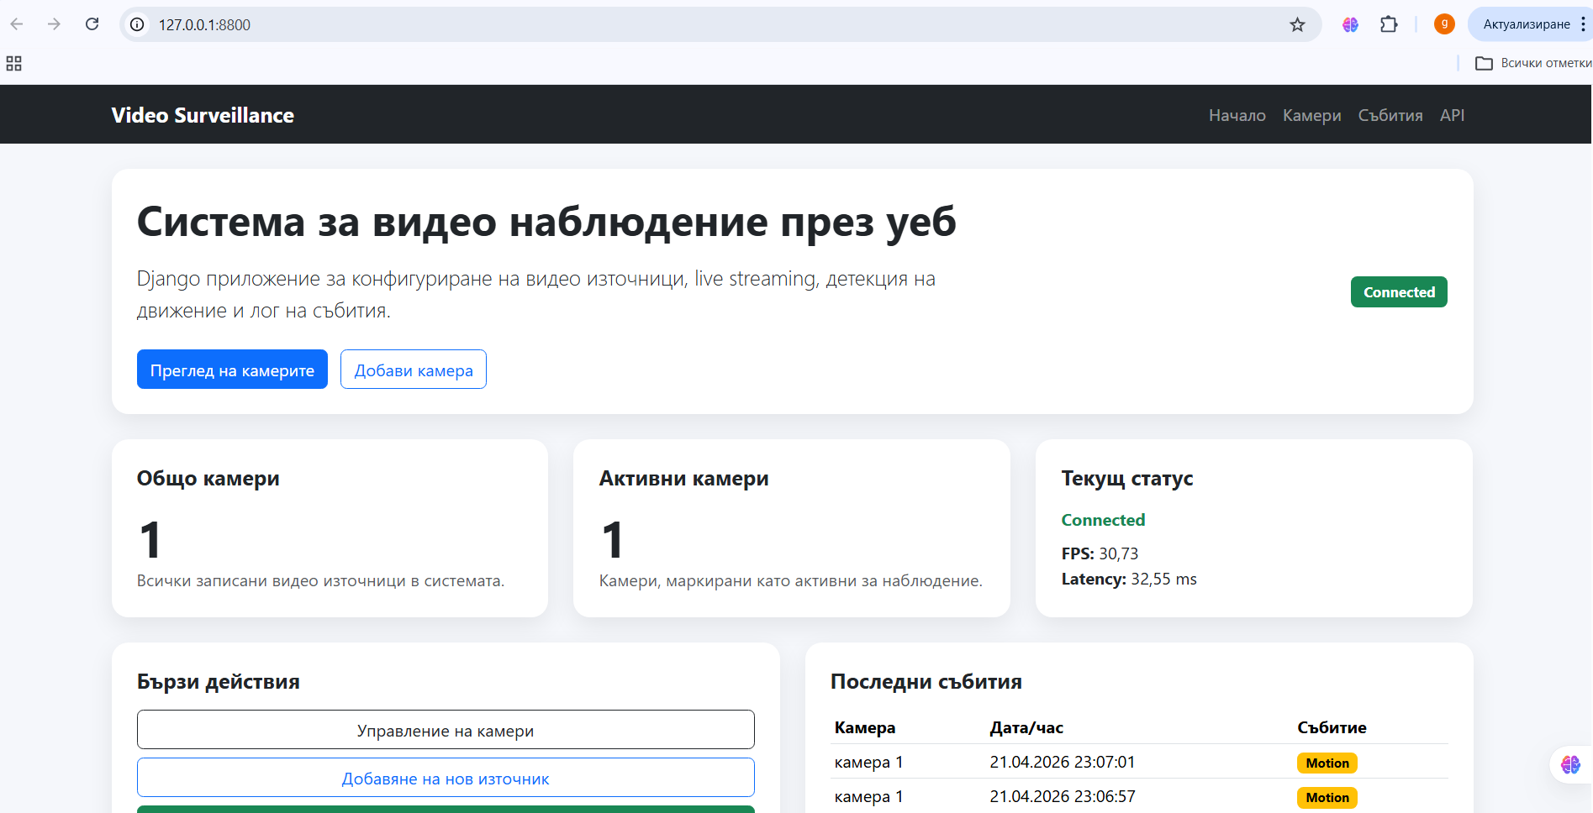
Фиг. 1. Изглед на главното табло за управление на системата.
Чрез JavaScript (AJAX/Fetch API) е реализиран контролен панел, който изпраща заявки към Django REST endpoints за включване/изключване на детекцията на движение и добавяне на нови камери. Интерфейсът разполага и с таблица (или галерия), която динамично извлича данните за засечените събития от базата данни и показва час, дата и направената снимка от камерата.
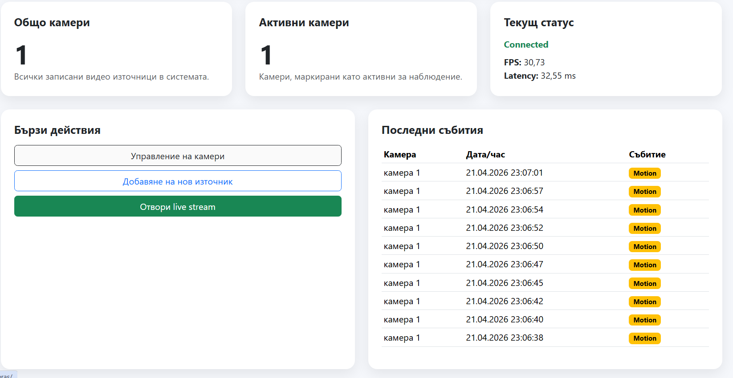
Фиг. 2. История на събитията (Event Log) с приложени доказателствени кадри.

Проектиране на REST API интерфейс
Управлението на ресурсите в системата (камери, логове и настройки) е реализирано чрез REST (Representational State Transfer) архитектурен стил. Използването на Django REST Framework (DRF) позволява създаването на стандартизирани крайни точки (endpoints), които връщат данните във формат JSON.
Основното предимство на този подход е пълното отделяне на бизнес логиката от презентационния слой. Фронтендът (браузърът) не е нужно да презарежда цялата HTML страница при всяко действие. Вместо това, той изпраща асинхронни HTTP заявки.
Реализирани са следните основни операции (CRUD модели):
- GET заявки: Използват се за извличане на списък с всички конфигурирани камери или за зареждане на хронологията от таблицата MotionEvent. Данните се сериализират от обекти на базата данни в JSON масиви.
- POST заявки: Прилагат се при добавяне на нова камера в системата. Фронтендът изпраща JSON обект, съдържащ името и URL адреса (или индекса) на устройството, а бекендът валидира данните преди да ги запише в MariaDB.
- PATCH/PUT заявки: Служат за промяна на статуса на камерата (например активиране или деактивиране на детекцията на движение в реално време).
Този модулен подход прави системата изключително скалируема. При бъдещо развитие, същият този REST API интерфейс може да бъде използван от мобилно приложение (Android/iOS) или външен софтуер, без да се налага каквато и да е промяна по сървърния код.
from rest_framework import status
from rest_framework.decorators import api_view
from rest_framework.response import Response
from .models import CameraSource, MotionEvent
from .serializers import CameraSourceSerializer, MotionEventSerializer
from .services import CameraStreamService
@api_view(["GET"])
def api_camera_list(request):
cameras = CameraSource.objects.all().order_by("-created_at")
serializer = CameraSourceSerializer(cameras, many=True)
return Response(serializer.data)
@api_view(["GET"])
def api_camera_detail(request, pk):
try:
camera = CameraSource.objects.get(pk=pk)
except CameraSource.DoesNotExist:
return Response({"detail": "Camera not found."}, status=status.HTTP_404_NOT_FOUND)
serializer = CameraSourceSerializer(camera)
return Response(serializer.data)
@api_view(["GET"])
def api_motion_events(request):
camera_id = request.query_params.get("camera")
events = MotionEvent.objects.select_related("camera").all()
if camera_id:
events = events.filter(camera_id=camera_id)
events = events[:50]
serializer = MotionEventSerializer(events, many=True)
return Response(serializer.data)
@api_view(["GET"])
def api_camera_status(request, pk):
try:
camera = CameraSource.objects.get(pk=pk)
except CameraSource.DoesNotExist:
return Response({"detail": "Camera not found."}, status=status.HTTP_404_NOT_FOUND)
service = CameraStreamService(camera)
status_data = service.get_status()
return Response(
{
"camera_id": camera.id,
"camera_name": camera.name,
"connected": status_data.connected,
"error": status_data.error,
"fps": status_data.fps,
"latency_ms": status_data.latency_ms,
"is_active": camera.is_active,
}
)
@api_view(["POST"])
def api_camera_start(request, pk):
try:
camera = CameraSource.objects.get(pk=pk)
except CameraSource.DoesNotExist:
return Response({"detail": "Camera not found."}, status=status.HTTP_404_NOT_FOUND)
camera.is_active = True
camera.save(update_fields=["is_active", "updated_at"])
return Response(
{ "detail": f"Camera '{camera.name}' started.",
"camera_id": camera.id,
"is_active": camera.is_active,
}
)
@api_view(["POST"])
def api_camera_stop(request, pk):
try:
camera = CameraSource.objects.get(pk=pk)
except CameraSource.DoesNotExist:
return Response({"detail": "Camera not found."}, status=status.HTTP_404_NOT_FOUND)
camera.is_active = False
camera.save(update_fields=["is_active", "updated_at"])
return Response(
{
"detail": f"Camera '{camera.name}' stopped.",
"camera_id": camera.id,
"is_active": camera.is_active,
}
)

Резултати
Проектът успя да реализира основните цели, поставени в началото на разработката. Разработеното уеб приложение демонстрира работещ MJPEG поток, който се визуализира директно в браузъра без нужда от допълнителни плъгини или сложни настройки. Камерите, свързани чрез RTSP или USB, предават кадри, които се обработват в реално време от алгоритъма за детекция на движение. Детекцията на движение работи стабилно и коректно маркира промените върху кадрите чрез overlay, което позволява на потребителя визуално да наблюдава засечените обекти. Системата също така осъществява автоматично записване на видео и събития при засечено движение, като съхранява данните в базата за последващ анализ и преглед. Всички тези функционалности са интегрирани в удобен и лесен за използване интерфейс, който позволява контрол върху потоците, настройките на детектора и достъпа до записите.
По отношение на производителността, системата показа стабилни резултати при стандартна резолюция на камерите. Латентността от заснемането на кадъра до неговото показване в браузъра се движи в границите на допустимите стойности за реално наблюдение, като при по-висока резолюция се наблюдава леко увеличение, което обаче не пречи на функционалността. FPS (frames per second) също остава стабилно, като скоростта на обработка зависи от сложността на сцената и настройките на алгоритъма за детекция. Натоварването на процесора и използването на паметта бяха следени по време на тестовете и останаха в рамките на възможностите на стандартен учебен сървър, което показва ефективността на реализираното решение.
Анализът на точността на детекцията показа, че алгоритъмът за frame differencing работи надеждно при нормални условия на осветление и при умерено движение. Възникват обаче случаи на false positives, особено при сенки, промяна на осветлението или движещи се малки обекти, които не представляват интерес. Също така се наблюдават единични false negatives, когато обектите се движат бавно или частично излизат извън зоната на наблюдение. Тези наблюдения позволиха извеждане на препоръки за подобряване на системата, като оптимизация на праговете на детекция, настройка на минималния размер на контурите, използване на Region of Interest за фокусиране върху критичните зони и прилагане на допълнителни филтри за намаляване на фалшивите аларми.
Резултатите от проекта също така демонстрират приложимостта на избрания подход за малки и средни инсталации, като училища, офиси и частни обекти. Използването на MJPEG streaming и WebSocket за предаване на кадри показва, че лесно може да се интегрира уеб-базирано решение без сложна инфраструктура, като същевременно се запазва висока степен на гъвкавост и възможност за разширяване. Анализът на производителността и точността на детекцията показва, че избраните технологии и архитектура са подходящи за учебен проект и осигуряват надеждно функциониране при реални условия.
В заключение, постигнатите резултати потвърждават, че разработеното уеб приложение изпълнява поставените цели. Работещият MJPEG стрийм, коректната детекция на движение, функционалността за запис и логване, както и стабилното представяне на системата, показват ефективността на избраната архитектура и технологии. Анализът на метриките дава ясна представа за производителността и точността на системата и предоставя основа за бъдещи оптимизации и разширения, като интеграция на ML-базирана детекция на обекти, интеграция на допълнителни IP камери или надграждане на потребителския интерфейс.

Заключение и бъдеща работа
Проектът за уеб-базирана система за видео наблюдение с детекция на движение постигна основните цели, поставени при неговото разработване. Системата демонстрира работещ MJPEG поток, който се визуализира директно в браузър, работещ алгоритъм за детекция на движение с визуален overlay, автоматично записване на видеозаписи при засечено движение и логване на всички събития. Тези функционалности осигуряват пълна основа за наблюдение в реално време и съхраняване на данни за последващ анализ.
В хода на разработката беше доказано, че избраната архитектура и технологии са изключително подходящи за реализация на проект с практичен характер. Използването на Django и Django REST Framework като бекенд позволи бърза, сигурна и ефективна разработка на API за контрол и управление на камерите. Библиотеката OpenCV осигури надеждно заснемане и сървърна обработка на кадрите, а MJPEG (Motion JPEG) подходът за стрийминг през HTTP демонстрира лесна интеграция с фронтенда в браузъра, без нужда от допълнителни плъгини. Тази комбинация от технологии позволи създаването на система, която е не само функционална, но и гъвкава, позволявайки лесно добавяне на нови камери или разширяване на базата данни (MariaDB/MySQL).
По време на тестовете и демонстрацията бяха анализирани различни метрики, включително латентност, FPS, натоварване на CPU, използване на паметта и точност на детекцията. Резултатите показаха стабилна работа при реални условия и адекватно поведение на системата при различни сценарии на движение и осветление. Въпреки това, бяха идентифицирани някои ограничения, като false positives при бързи промени в осветлението или при движещи се сенки, както и единични случаи на false negatives при бавно или частично движение. Тези наблюдения предоставят ценна информация за оптимизация на алгоритъма и настройките на системата за подобряване на точността и надеждността.
Проектът демонстрира приложимостта на уеб-базиран мониторинг в малки и средни обекти, като училища, офиси и частни помещения. Системата е лесна за разгръщане и поддръжка, изисква минимални ресурси и предлага възможност за разширяване, включително добавяне на нови камери, промяна на настройките за детекция и интеграция на допълнителни функции.
Що се отнася до бъдещата работа, проектът предлага няколко перспективни направления за развитие. Интеграция на машинно обучение за детекция на хора и други обекти би повишила точността и би намалила броя на фалшивите аларми, като същевременно би предоставила възможност за класифициране на събитията по тип. Добавяне на push или email известия при засечено движение ще увеличи функционалността и практическата стойност на системата за реални потребители. Оптимизация на multi-camera скалирането и разпределението на ресурсите би позволила системата да обслужва повече камери едновременно без загуба на производителност.
В заключение, разработеният проект демонстрира, че е възможно създаването на стабилна, лесна за разгръщане и функционална система за уеб-базирано видео наблюдение с детекция на движение. Проектът съчетава надеждни технологии, ясна архитектура и приложимост в реални условия, като същевременно оставя място за бъдещи оптимизации и разширения, които могат значително да увеличат точността, ефективността и полезността на системата.

Литература:
- Колисниченко, Денис, Адаптивен уеб дизайн с Bootstrap, Асеневци, С 2019
- D.K Academy, Python – практическо програмиране. Асеневци, С 2022
- Донълдсън, Тоби. Бързо ръководство:Програмиране с Python.АлексСофт, С 2017
- Есканази, Аврам. Софтуерни техологии. КЛМН, С 2006
- https://softuni.bg/blog/what-is-django
- https://cynoteck.com/bg/blog-post/flask-vs-django/
- https://bg.savtec.org/articles/coding/the-basics-of-rest-and-restful-api-development.html
- https://urocibg.eu/
- https://www.django-rest-framework.org/
- https://bg.wikipedia.org/wiki/MySQL
- https://priobshti.se/article/strategii-v-pomosht-na-prepodavaneto/taksonomiya-na-blum-ili-kak-da-napravim-uroka-v
- https://html.w3schools.bg
- https://www.inventum.bg/web-design/css/

